TUGAS MODUL 1

NAMA : Faizal Wahyu N  
NIM : L200180011

1. Buat rangkaian pada Gambar1.21, dan simulasikan dengan klik “run the simulation” 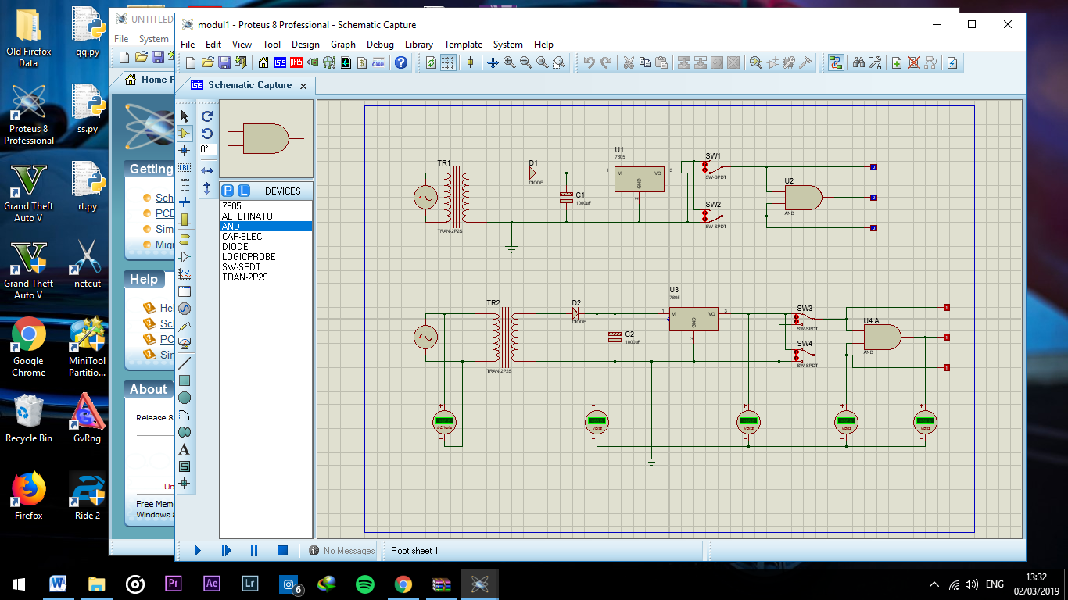
2. Catat pengukuran anda!
3. Voltmeter AC : +155 Volt
4. Voltmeter DC 1 : +0.85 Volt
5. Voltmeter DC 2 : -0.33 Volt
6. Voltmeter DC 3 : -0.33 Volt
7. Voltmeter DC 4 : -0.18 Volt
8. Jawab pertanyaan dibawah ini!
9. Apa perbedaan tegangan AC dan DC?

= Tegangan AC adalah sinyal dimana daerah bersih di bawah kurva tegangan waktu adalah nol sedangkan tegangan DC adalah aliran searah dari muatan listrik.

1. Bagaimana karakter tegangan pada masing-masing Voltmeter?
2. Tegangan di Voltmeter AC : +155 Dan memiliki karakter : memiliki tegangan yang kuat
3. Tegangan di Voltmeter DC 1 : +0.85 Dan memiliki karakter : memiiki tegangan tidak terlalu kuat
4. Tegangan di Voltmeter DC 2 : -0.33 Dan memiliki karakter : memiliki tegangan yang lemah
5. Tegangan di Voltmeter DC 3 : -0.33 Dan memiliki karakter : memiliki tengangan yang lemah
6. Tegangan di Votmeter DC 4 : -0.18 Dan memiliki karakter : memiliki tegangan yang tidak terlalu lemah